1.インフルエンザとは
インフルエンザは、インフルエンザウイルスがのどや気管支、肺で感染・増殖することによって 発症する病気です。インフルエンザの発症者は0～9歳の小児が約半数を占めているのに対し、 インフルエンザによる死亡者は65歳以上の高齢者が大部分を占めているといわれています。

2.インフルエンザウイルスについて
インフルエンザの原因となるインフルエンザウイルスは、大きく分けて、Ａ型、Ｂ型、Ｃ型の3つに分類されます。このうち、「季節性」のインフルエンザとしてヒトの間で毎年流行を繰り返しているのは、Ａ型のＡ/H1N1型（ソ連型）とＡ/H3N2型（香港型）、そしてＢ型のウイルスでした。
2007/08シーズンから2008/09シーズンまではA/H1N1型（ソ連型）のウイルスが多くを占めていましたが、2009/10シーズンではパンデミック（世界的大流行）を引き起こした新型インフルエンザウイルスがほぼ100％を占めていたことが報告されています。

3.インフルエンザの流行時期
季節性のインフルエンザは、例年11～12月頃に流行が始まり、1～3月にピークを迎えます。 しかし、2009年は新型インフルエンザウイルスの出現によって、5月から感染者が確認されはじめ、夏以降、感染者が爆発的に増加しました。

4.インフルエンザウイルスはどうやって感染するのか
インフルエンザウイルスは、呼吸とともに体内に侵入し、のどや気管支、肺で急激に増殖していきます。インフルエンザは主に、飛沫感染と接触感染があります。
①飛沫感染…感染者のくしゃみや咳と一緒に飛び出したインフルエンザウイルスを吸い込むことにより感染する。
②接触感染…感染者が手を触れたドアノブやスイッチなどに触れることによりウイルスが手に付着し、さらにその手で目や鼻、口などに触れることで、その部位の粘膜から体内に入り感染する。

5.症状と潜伏期間
インフルエンザウイルスに感染した場合、約1～3日の潜伏期間の後、インフルエンザを発症します。 約1～3日では、突然の38℃以上の「高熱」や全身倦怠感、食欲不振などの「全身症状」が強く現れます。やや遅れて、咳（せき）やのどの痛み、鼻水などの「呼吸器症状」が現れ、腰痛や悪心（吐き気）などの「消化器症状」を訴えることもあります。通常は、10日前後で症状が落ち着き、治癒します。
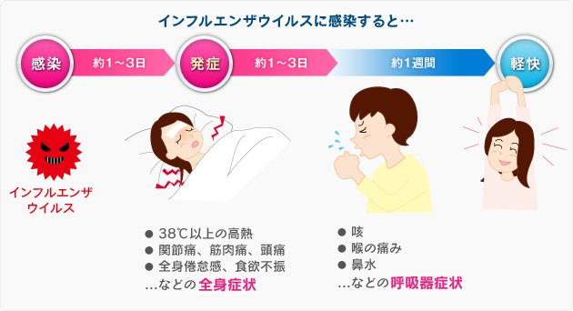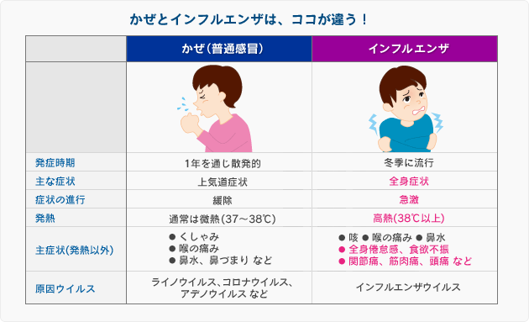
インフルエンザは普通のかぜとは異なり、急激に発症し、突然の38℃以上の「高熱」や、関節痛、筋肉痛、頭痛などの他、全身倦怠感、食欲不振などの「全身症状」が強く現れるのが特徴です。また、インフルエンザは合併して重症化することがあります。
6.合併症と重症化
インフルエンザが重症化すると、小児では「インフルエンザ脳症」、高齢者では「二次性細菌性肺炎や気管支炎」などの合併症を発症する可能性があり、最悪の場合死に至ることもあります。そのため注意が必要です。インフルエンザウイルスに感染すると、重症化するリスク（危険性）の高い人がいます。特に、以下の持病がある方は、日ごろから手洗い、うがい、人ごみを避けるなどの予防対策を積極的に行いましょう。また、本人だけではなく、周囲の方々も感染しないように、またはさせないように配慮することも重要です。 予防を心がけるとともに、かかりつけの医療機関に発症時の対応について相談しておくことも大切です。
ハイリスクとなる方
・子供 ・高齢者 ・妊婦
・慢性呼吸器疾患 ・慢性心疾患 ・糖尿病などの代謝性疾患 ・腎機能障害ステロイド内服などによる 免疫機能不全

7.診断・検査

・迅速診断法・・・迅速診断キットを使い、鼻からの吸引液や洗浄液、のどからの拭い液などの検体を 採取し、１５分以内で結果がわかり、インフルエンザに感染しているかを調べる方法 ただし発症直後に検査した場合などでは検体の中にあるインフルエンザウイルスの量が少ないがために、感染していても陰性になる場合がある。

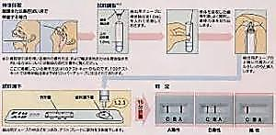

・血清抗体検査

・ウイルス分離検査

・PCR検査

8.治療

・抗インフルエンザ薬による治療

１）タミフル（内服薬） １日２回、５日間服用 インフルエンザA型Bの型両方に有効で４８時間以内に使用。 ※子どもに異常行動が見られることがある。

2）リレンザ（吸入薬） １回２吸入で１日２回、５日間吸入 インフルエンザA型Bの型両方に有効で４８時間以内に使用。 ５歳以上が適応

3）イナビル（吸入薬） 長期間作用なので最初の１回だけ吸入 インフルエンザA型Bの型両方に有効で４８～７２時間以内に使用。

4）ラピアクタ（点滴薬） １回だけの点滴による投与 インフルエンザA型Bの型両方に有効で４８時間以内に使用。

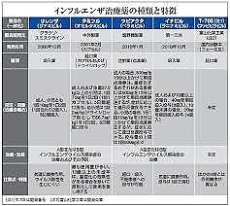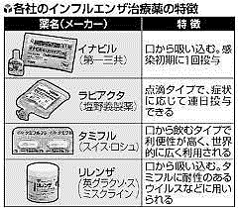

インフルエンザは発症後すぐに適切な治療を開始することが重要で、自分の体を守り、他の人にうつさないためにも、下記の生活上のポイントを守りましょう。
- 安静にして休養をとり、特に睡眠を十分にとる。
- お茶やジュース、スープなど、自分が飲みたいもので構わないので、十分な水分補給を忘れずに。
- 周りの人に感染させないためにも、マスクを着用。
- 人ごみや繁華街への外出を控え、無理して学校や職場などに行かない。

9.インフルエンザの予防

①予防接種…インフルエンザの予防には、インフルエンザワクチンの接種が有効です。ワクチンの接種により、インフルエンザの重症化や死亡を予防し、健康被害を最小限にすることが期待されています。ワクチンは、その年にどのウイルスの型（タイプ）が流行するかを予測して、毎年製造されています。また、ワクチンの効果は1年間であるため、毎年、流行シーズンの前に接種することが望ましい。

※インフルエンザワクチンの予防効果の持続期間
インフルエンザワクチンの効果の発現と持続時間には個人差があります。一般にはインフルエンザワクチン接種後2週間目頃から5カ月間程度効果が持続するとされています。インフルエンザワクチンを接種してから抗体ができて予防効果が発現するためには、およそ2週間かかると言われています。年によって異なりますが、一般的に日本では12月頃からインフルエンザの流行が始まることを考えると、12月頃までに接種を完了することが望まれます。
②手洗い・うがい、マスク…外出後の手洗い・うがいは、予防の基本！ 流行シーズン中は、外出時のマスク着用も忘れず、手洗いは手や指などに付着したインフルエンザウイルスを物理的に除去するために有効な方法であり、うがいは口の中を洗浄にします。外出後の手洗い・うがいは、感染症の予防の基本です。

